|  |  |
| --- | --- |
| ***ĐỀ ĐỀ XUẤT*** | **KỲ THI CHỌN HSG CÁC TRƯỜNG THPT CHUYÊN**  **KHU VỰC DUYÊN HẢI & ĐỒNG BẰNG BẮC BỘ**  *NĂM HỌC 2021 - 2022*  **Môn thi: Sinh học - Lớp 10**  *Thời gian làm bài: 180 phút* |

**Câu 1. Thành phần hóa học của tế bào** *(2,0 điểm)*

|  |  |
| --- | --- |
| Hình 1 phản ánh cấu tạo hóa học của một steroit phổ biến trên màng sinh chất của tế bào động vật có vú.  **a)** Hãy nêu tên, cách sắp xếp các phân tử, tác dụng của steroit đó trong màng sinh chất.  **b)** Ngoài vai trò cấu trúc màng, loại steroit này còn có vai trò gì trong tế bào? | **Kết quả hình ảnh cho cholesterol**  **Hình 1: Steroit** |

**Câu 2. Cấu trúc tế bào** *(2,0 điểm)*

|  |  |
| --- | --- |
| Hình 2 mô tả cấu trúc đơn giản của một tế bào động vật điển hình với một số cấu trúc được đánh số từ (1) đến (6).  **a)** Hãy xác định tên của từng cấu trúc trên?  **b)** Những cấu trúc nào thuộc hệ thống màng nội bào? Giải thích.  **c)** Giả sử hình bên là tế bào bạch cầu thì cấu trúc nào phát triển mạnh? |  |

**Hình 2**

**Câu 3. Chuyển hóa vật chất và năng lượng trong tế bào (Đồng hóa)** *(2,0 điểm)*

Trong một thí nghiệm rất cẩn thận được thực hiện vào năm 1960, lần đầu tiên lục lạp được đặt trong dung dịch có pH = 4 để trong không gian strôma và tilacôit bị axit hóa (mô phỏng hình 3 dưới đây). Sau đó chuyển sang trạng thái cơ bản (dung dịch pH = 8), điều này nhanh chóng làm tăng pH chất nền bằng 8, có bổ sung ADP và Pi, tạm thời tilacoid vẫn duy trì pH = 4.

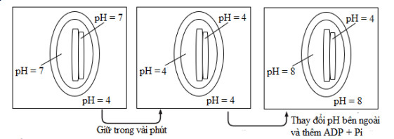

**Hình 3**

Hãy cho biết:

**a)** Trong thí nghiệm trên, ATP có được tổng hợp không? Giải thích

**b)** Có cần ánh sáng để thí nghiệm hoạt động không?

**c)** Điều gì sẽ xảy ra nếu như các bước thí nghiệm vẫn tiến hành như trên, tuy nhiên ở bước thứ nhất đặt trong pH = 8 và bước thứ hai đặt trong pH = 4?

**d)** Nếu có thể bổ sung chất dinitrophenol (DNP) biết chất này có thể khuếch tán dễ dàng qua màng ti thể và giải phóng 1 proton vào chất nền lục lạp trong thí nghiệm trên, thì quá trình tổng hợp ATP có xảy ra không? Giải thích.

**Câu 4. Chuyển hóa vật chất và năng lượng trong tế bào (Dị hóa)** *(2,0 điểm)*

Để nghiên cứu hô hấp tế bào, người ta tách ti thể từ một loại tế bào và đưa vào môi trường phù hợp với nguồn cacbon là pyruvat. Sau đó, bổ sung malonat 0,01 M và tiến hành đo lượng oxi hấp thụ trong 2 phút. Công thức cấu tạo của malonat và sự chuyển hóa pyruvat trong ti thể được biểu diễn ở hình 5 dưới đây.

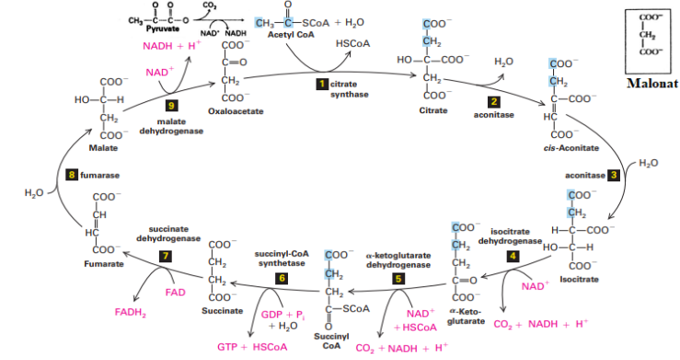

**Hình 4**

Hãy cho biết:

**a)** Sau khi bổ sung malonat, lượng oxi tiêu thụ thay đổi thế nào? Giải thích.

**b)** Sau khi bổ sung malonat, nếu không tính thành phần môi trường nuôi ban đầu, hợp chất nào có nồng độ cao nhất trong số các hợp chất trung gian của các phản ứng chuyển hóa ở hình trên? Giải thích.

**c)** Nếu bổ sung malonat với nồng độ gấp 10 lần, thì lượng oxi thay đổi thế nào?

**d)** Để tăng lượng oxi tiêu thụ lên mức cao nhất có thể, nên bổ sung chất chuyển hóa trung gian nào? Giải thích.

**Câu 5. Truyền tin tế bào + Phương án thực hành** *(2,0 điểm)*

Lizôxôm là bào quan có chứa enzim hidrolaza. Enzim này được chuyển tới lizôxôm qua lưới nội chất và bộ máy Gôngi. Mantozo-6-photphat (M6P) là gốc đường được gắn vào enzim làm dấu hiệu đặc thù, nhờ vậy các thụ thể của lizôxôm nhận ra và giúp chúng được chuyển vào lizôxôm. Hai enzim PT và PG có chức năng xúc tác chuyển thành M6P qua chuỗi phản ứng:

Mantozo $\underset{→}{PT}$ Chất chuyển hóa trung gian $\underset{→}{PG}$ M6P

|  |  |  |  |
| --- | --- | --- | --- |
| **Bảng 1:** |  |  |  |
|  | TB 1 | TB 2 | TB 3 |
| Dịch chiết tế bào 1 | - | + | + |
| Dịch chiết tế bào 2 | - | - | + |
| Dịch chiết tế bào 3 | - | + | - |
| *Ghi chú:*  *“+”: có enzim hidrolaza được chuyển vào lizoxom;*  *“-”: không có enzim hidrolaza được chuyển vào lizoxom.* | | | |

Một chất bất thường X do tế bào có enzim hoạt động bình thường nhưng lại bị tiết ra ngoài tế bào chứ không được chuyển vào lizôxôm. Có dòng tế bào I, II, III được phát hiện thấy có bất thường X. Nhằm xác định nguyên nhân bất thường X với từng dòng tế bào, bổ sung dịch chiết mỗi dòng tế bào vào môi trường nuôi có sẵn mantozo (bảng 1)

Hãy cho biết mỗi dòng tế bào I, II, III đã có những sai hỏng như thế nào (liên quan đến PT, PG hay thụ thể của lizôxôm) khiến lizôxôm của chúng không thể thu nhận được enzim hidrolaza. Giải thích.

**Câu 6. Phân bào** *(2,0 điểm)*

Ở sinh vật đa bào, phân chia tế bào là quá trình được kiểm soát kĩ lưỡng bởi nhiều cơ chế phức tạp, trong đó có sự tham gia của protein *p53*. Hình 6.1 minh hoạ mô hình hoạt động của protein *p53* ở tế bào động vật bình thường. Hình 6.2 thể hiện hàm lượng tương đối của mARN và sản phẩm protein của hai gen *p53* và *p21* trong điều kiện bình thường và khi tế bào có tổn thương ADN. Biết rằng protein *p53* cấu tạo từ 4 tiểu phần giống nhau và chỉ có chức năng sinh học khi cả 4 tiểu phần đều hoạt động.

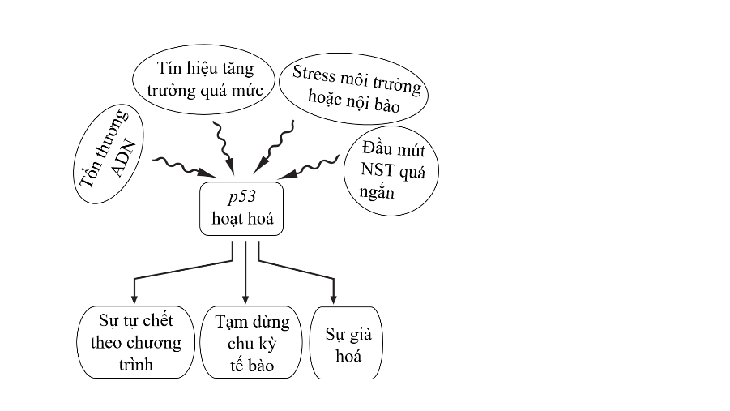 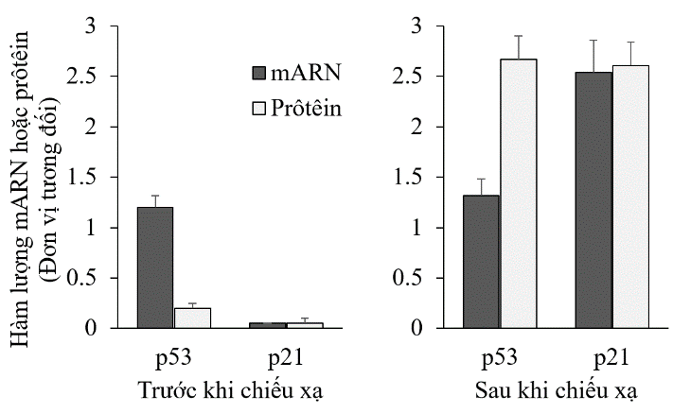

**Hình 6.1 Hình 6.2**

**a)** So với tế bào bình thường, tế bào ung thư mang gen *p53* mất chức năng có tốc độ đột biến và khả năng sinh trưởng trong điều kiện thiếu ôxi thay đổi như thế nào? Giải thích.

**b)** Gen *p53* và *p21* được điều hoà biểu hiện chủ yếu ở giai đoạn nào? Giải thích. Cho rằng mARN của cả hai gen chỉ có một cách cắt nối và có thời gian tồn tại ổn định.

**c)** Tại sao protein *p53* có vai trò quan trọng đối với sinh vật đa bào nhưng không phải sinh vật đơn

**Câu 7. Cấu trúc, chuyển hóa vật chất của VSV** *(2,0 điểm)*

Người ta đã phân lập được sáu mẫu vi khuẩn kị khí từ môi trường đất (A-F) để nghiên cứu vai trò của chúng trong chu trình nitơ. Mỗi chủng được nuôi cấy trong bốn loại môi trường dung dịch khác nhau: (1) Peptone (polypeptides ngắn), (2) Ammonium, (3) Nitrat, và (4) Nitrit. Chỉ có môi trường (3) nitrat có bổ sung carbohydrate làm nguồn carbon. Sau 7 ngày nuôi cấy, kết quan sát được trình bày ở bảng 2 dưới đây:

**Bảng 2:**

|  |  |  |  |  |  |  |  |
| --- | --- | --- | --- | --- | --- | --- | --- |
| **STT** | **Môi trường**  **dinh dưỡng** | **Chủng vi khuẩn** | | | | | |
| **A** | **B** | **C** | **D** | **E** | **F** |
| 1 | Peptone | +, pH↑ | +, pH↑ | - | +, pH↑ | - | +, pH↑ |
| 2 | Ammonium | - | - | +, NO2- | - | - | - |
| 3 | Nitrate | +, khí | + | - | + | - | +, khí |
| 4 | Nitrite | - | - | - | - | +, NO3- | - |

* *Ghi chú: (+) vi khuẩn sinh trưởng; (-) vi khuẩn sinh trưởng.*
* *(pH* ↑*) pH của môi trường tăng lên.*
* *(NO3-) Kết quả dương tính khi kiểm tra sự có mặt của nitrate*
* *(NO2-) Kết quả dương tính khi kiểm tra sự có mặt của nitrite*
* *(Khí ) Sản xuất khí trong môi trường*

Quá trình chuyển hóa hợp chất chứa nitơ trong đất gồm những giai đoạn chính nào? Phân tích kết quả thí nghiệm để xác định kiểu dinh dưỡng và vai trò của mỗi chủng vi khuẩn trong quá trình chuyển hóa hợp chất chứa nitơ trong đất.

**Câu 8. Sinh trưởng, sinh sản của VSV** *(2,0 điểm)*

|  |  |  |  |  |  |  |  |  |  |  |  |  |  |  |  |  |  |  |  |  |  |  |  |  |  |  |  |  |  |  |  |  |  |  |  |  |  |  |  |  |  |  |  |  |  |  |  |  |  |
| --- | --- | --- | --- | --- | --- | --- | --- | --- | --- | --- | --- | --- | --- | --- | --- | --- | --- | --- | --- | --- | --- | --- | --- | --- | --- | --- | --- | --- | --- | --- | --- | --- | --- | --- | --- | --- | --- | --- | --- | --- | --- | --- | --- | --- | --- | --- | --- | --- | --- |
| Một nhà di truyền đã phân lập được 5 dòng đột biến khuyết dưỡng khác nhau ở vi khuẩn. Để sinh trưởng được tất cả đều cần chất G. Các hợp chất A, B, C, D, E thuộc con đường tổng hợp chất G, nhưng chưa biết thứ tự. Các đột biến (từ 1 đến 5) đã được sử dụng để xác định thứ tự và vai trò của mỗi đột biến bằng cách bổ sung các chất cần thiết cho sự sinh trưởng của chúng. Dấu (+) thể hiện dòng đột biến sinh trưởng được khi bổ sung chất tương ứng vào môi trường, dấu (-) thể hiện dòng đột biến không sinh trưởng. Kết quả thí nghiệm như sau: | |  |  |  |  |  |  |  | | --- | --- | --- | --- | --- | --- | --- | | Dòng đột biến | Các chất được cho vào  môi trường | | | | | | | A | B | C | D | E | G | | 1 | - | - | - | + | - | + | | 2 | - | + | - | + | - | + | | 3 | - | - | - | - | - | + | | 4 | - | + | + | + | - | + | | 5 | + | + | + | + | - | + | |

**a**) Sắp xếp thứ tự các chất A, B, C, D, E trong con đường chuyển hóa tổng hợp chất G?

**b**) Mỗi dòng đột biến đã làm hỏng enzim nào trong con đường chuyển hóa?

**c**) Giả sử có hai thể đột biến kép 1, 3 và thể đột biến kép 2, 4 cùng được nuôi trên một môi trường tối thiểu, không có đột biến mới hoặc xảy ra tái tổ hợp gen giữa chúng, các điều kiện khác được đảm bảo thì chúng có thể sinh trưởng được không? Giải thích.

**Câu 9. Virut** *(2,0 điểm)*

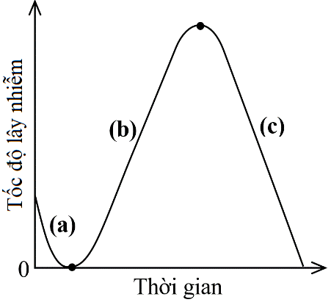Người ta nuôi cấy vi khuẩn *E. coli* trên đĩa thạch dinh dưỡng cho đến khi đạt mật độ phù hợp, sau đó ủ một lượng phagơ T4 vào trong môi trường rồi nghiên cứu quá trình lây nhiễm của chúng vào quần thể vi khuẩn theo thời gian. Kết quả thu được về chu trình lây nhiễm của phagơ T4 được thể hiện ở hình 4, với các giai đoạn từ (a) – (c) được phân chia bởi dấu “●”.

**a)** Giai đoạn nào ở hình 4 là phù hợp với các mô tả sau đây? Giải thích.

(1) Hầu hết tế bào vi khuẩn trong môi trường bị ly giải.

(2) Chủ yếu diễn ra quá trình sinh tổng hợp các thành phần của phagơ.

**b)** Xét theo tính chất của quá trình lây nhiễm, phagơ T4 thuộc loại phagơ nào? Giải thích.

**c)** Sự lây nhiễm của phagơ có bị ảnh hưởng không nếu các tế bào vi khuẩn *E. coli* được xử lý với lyzôzim trước khi được ủ với phagơ? Giải thích.

**d)** Vi khuẩn có những cơ chế nào để bảo vệ khỏi sự xâm nhập và tấn công bởi phagơ?

**Câu 10. Bệnh truyền nhiễm, miễn dịch** *(2,0 điểm)*

**a)** Tại sao tiêm vắcxin giúp người được tiêm chủng miễn dịch với bệnh suốt đời? Tại sao có trường hợp tiêm vắcxin giúp người được tiêm chủng miễn dịch chỉ một thời gian ngắn ?

**b)** Nếu một đứa trẻ sơ sinh ra không có tuyến ức các tế bào có chức năng nào sẽ bị thiếu hụt? Giải thích?

**c)** Vi khuẩn có thể gây bệnh ở người bằng những cách nào?

**----------------- HẾT -----------**

*Học sinh không được sử dụng tài liệu*

*Cán bộ coi thi không giải thích gì thêm*